Ф.И._______________________________

К заданиям №№1-13 даны варианты ответов, одни из них правильный. В строку Ответ___ введите только номер правильного ответа.
К заданиям №№14-19 введите в строку Ответ___ только ответ без единиц измерения.

1.Укажите в каком числовом выражении правильно указан порядок выполнения действий.
1 3 2 1 3 2 1 3 2 3 2 1
1)30∙(50+60):10, 2) (800-500):(400-300), 3)90∙3:10+40, 4)500-(210:7+40)
Ответ _______

2.Найдите значение выражения 7³-4³
1)3 2) 9 3)24 4)279
Ответ _______

3.Найдите значение неизвестного 99:b =8(ост.3)
1)9 2)12 3)23 4)25
Ответ _______

4.Выразите в квадратных метрах 15га 7а
1)15070 м² 2) 15700 м² 3) 150700 м² 4) 1507000 м²
Ответ _______

5.Укажите выражение, значение которого больше, чем 14∙50
1)14∙15 2)14∙(10∙5) 3)14∙15∙10 4)14∙5∙10
Ответ _______

6.Найдите значение выражения (у-312)+59 при у=700
1)471 2)447 3)437 4)557
Ответ _______

7.Укажите уравнение, корень которого равен 14
1) 121-х=106 2)118+х=133 3)12∙х=156 4)252:х=18
Ответ _______

8.В магазине 12 кг печенья стоят 288 рублей. Сколько рублей стоят 7 кг такого же печенья?
1)154 2)168 3)228 4)308
Ответ________

9. Сравните числа: 2,85 и 2,45.
1). 2,85 < 2,45. 2) 2,85 > 2,45. 3) 2,85 = 2,45. 4)2,45>2,85.
Ответ________
Ф.И._______________________________

К заданиям №№1-13 даны варианты ответов, одни из них правильный. В строку Ответ___ введите только номер правильного ответа.
К заданиям №№14-19 введите в строку Ответ___ только ответ без единиц измерения.

1.Укажите в каком числовом выражении правильно указан порядок выполнения действий.
1 3 2 1 3 2 1 3 2 3 2 1
1)30∙(50+60):10, 2) (800-500):(400-300), 3)90∙3:10+40, 4)500-(210:7+40)
Ответ _______

2.Найдите значение выражения 7³-4³
1)3 2) 9 3)24 4)279
Ответ _______

3.Найдите значение неизвестного 99:b =8(ост.3)
1)9 2)12 3)23 4)25
Ответ _______

4.Выразите в квадратных метрах 15га 7а
1)15070 м² 2) 15700 м² 3) 150700 м² 4) 1507000 м²
Ответ _______

5.Укажите выражение, значение которого больше, чем 14∙50
1)14∙15 2)14∙(10∙5) 3)14∙15∙10 4)14∙5∙10
Ответ _______

6.Найдите значение выражения (у-312)+59 при у=700
1)471 2)447 3)437 4)557
Ответ _______

7.Укажите уравнение, корень которого равен 14
1) 121-х=106 2)118+х=133 3)12∙х=156 4)252:х=18
Ответ _______

8.В магазине 12 кг печенья стоят 288 рублей. Сколько рублей стоят 7 кг такого же печенья?
1)154 2)168 3)228 4)308
Ответ________

9. Сравните числа: 2,85 и 2,45.
1). 2,85 < 2,45. 2) 2,85 > 2,45. 3) 2,85 = 2,45. 4)2,45>2,85.
Ответ________

10. Округлив 12,34 до десятых, получим…
1). 12,30. 2) 12,3. 3) 12. 4) 12,4.
Ответ________

11. Сумма 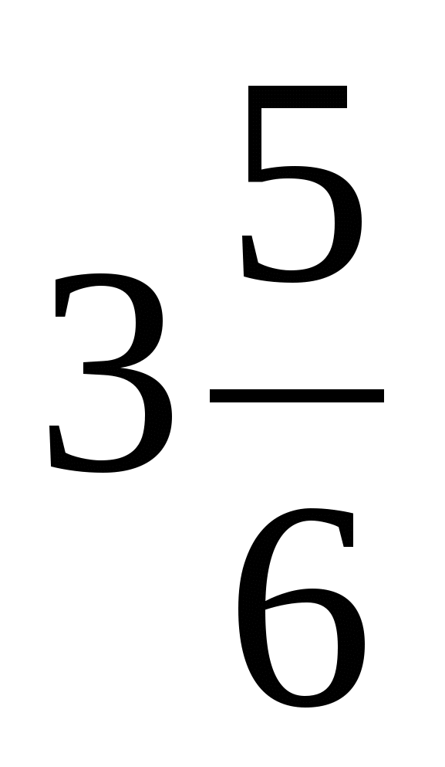и 2 равна…
1) 5. 2) 6. 3) 1. 4) 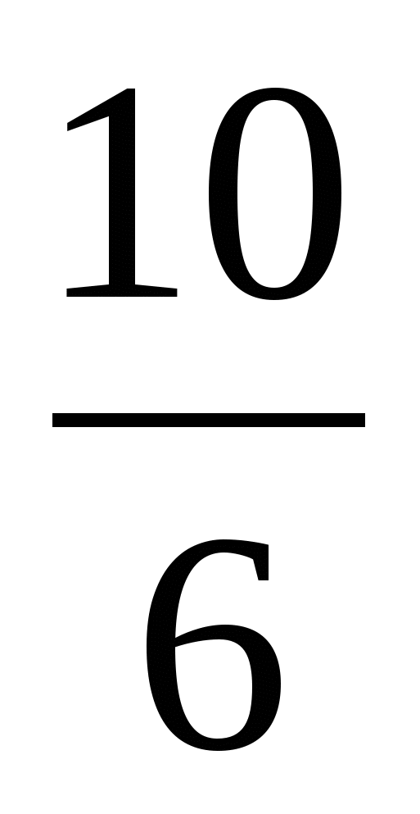.
Ответ________

12. При переводе обыкновенной дроби в десятичную дробь получается.…
1) 0,25. 2) 0,025. 3) 2,5. 4) 25.
Ответ________

13. Найдите среднее арифметическое чисел 34,5; 32,7; 30,9.
1) 98,1. 2) 32,7. 3) 327. 4) 3,27.
14Упростите выражение 4,8а – 1,5а – 1,7а и найдите его значение при а = 312
Ответ:______________

15. Решите уравнение (10,9 – х) : 0,46 = 2,5.
Ответ___________________

16. Собственная скорость моторной лодки 6,7км /ч, скорость течения реки 1,2км /ч. Лодка плыла 2ч против течения и 2ч по течению реки. Какой путь проплыла моторная лодка за эти 4ч?
Ответ ________________

17. Среднее арифметическое двух чисел 1,68. Одно из этих чисел в 3,2 раза больше другого. Найдите эти числа.
Ответ ________________

18. В музыкальной школе учатся 120 детей. Среди них 60% девочек. Сколько девочек в музыкальной школе?
Ответ ________________

19. Начертите угол: ےАРО=75⁰

10. Округлив 12,34 до десятых, получим…
1). 12,30. 2) 12,3. 3) 12. 4) 12,4.
Ответ________

11. Сумма и 2 равна…
1) 5. 2) 6. 3) 1. 4) .
Ответ________

12. При переводе обыкновенной дроби в десятичную дробь получается.…
1) 0,25. 2) 0,025. 3) 2,5. 4) 25.
Ответ________

13. Найдите среднее арифметическое чисел 34,5; 32,7; 30,9.
1) 98,1. 2) 32,7. 3) 327. 4) 3,27.
14Упростите выражение 4,8а – 1,5а – 1,7а и найдите его значение при а = 312
Ответ:______________

15. Решите уравнение (10,9 – х) : 0,46 = 2,5.
Ответ___________________

16. Собственная скорость моторной лодки 6,7км /ч, скорость течения реки 1,2км /ч. Лодка плыла 2ч против течения и 2ч по течению реки. Какой путь проплыла моторная лодка за эти 4ч?
Ответ ________________

17. Среднее арифметическое двух чисел 1,68. Одно из этих чисел в 3,2 раза больше другого. Найдите эти числа.
Ответ ________________

18. В музыкальной школе учатся 120 детей. Среди них 60% девочек. Сколько девочек в музыкальной школе?
Ответ ________________

19. Начертите угол: ےАРО=75⁰

